## 

## 

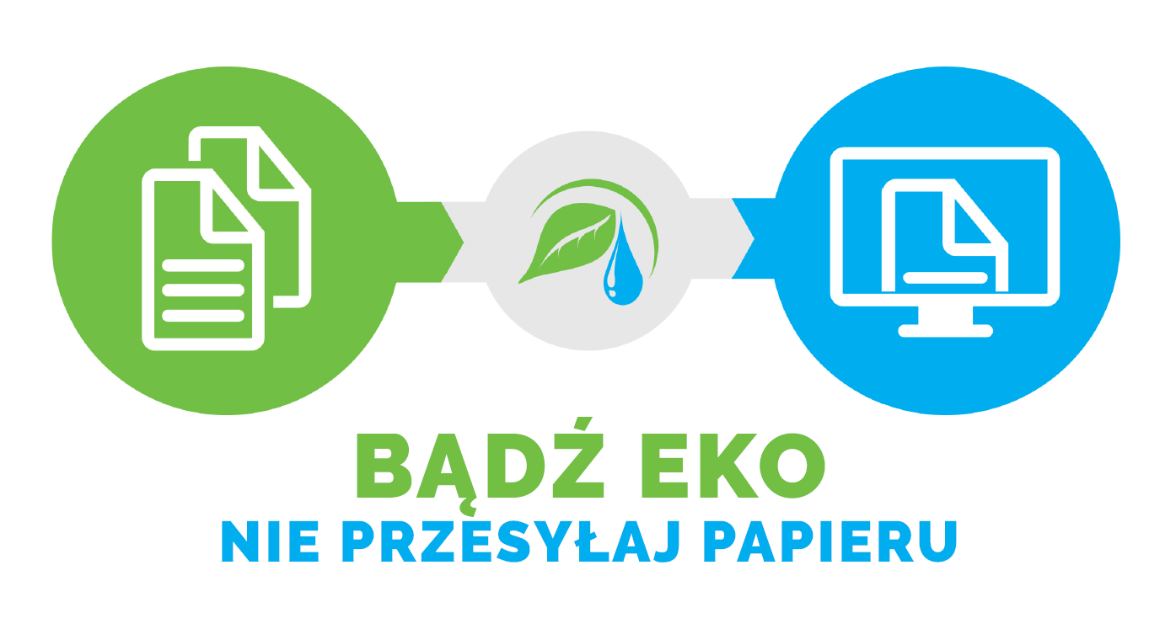

***Elektroniczna komunikacja   
z WFOŚiGW w Krakowie***

**BAZA WIEDZY**

*Spis treści*

Informacje ogólne

1. Jestem osobą fizyczną - jak podpisać i wysłać dokument elektronicznie?

1.1. Składam wniosek w programie obsługiwanym przez Portal Beneficjenta (z wyłączeniem Programu Priorytetowego “Czyste Powietrze”)

1.2. Składam wniosek w Programie Priorytetowym “Czyste Powietrze”

1.3. Chcę wysłać inne pismo do Funduszu

2. Jestem z instytucji - jak podpisać i wysłać dokument elektronicznie?

2.1. Mam certyfikowany podpis kwalifikowany

2.1.1. Chcę wysłać wniosek o dofinansowanie przy użyciu podpisu kwalifikowanego

2.1.2. Chcę wysłać dokumenty do podpisania umowy przy użyciu podpisu kwalifikowanego

2.1.3. Chcę wysłać dokumenty do rozliczenia umowy przy użyciu podpisu kwalifikowanego

2.1.4. Chcę wysłać inne pismo przy użyciu podpisu kwalifikowanego

2.2. Mam profil zaufany

2.2.1. Założenie konta dla instytucji publicznej

2.2.2. Chcę wysłać wniosek o dofinansowanie przy użyciu podpisu zaufanego

2.2.3. Chcę wysłać dokumenty do podpisania umowy przy użyciu podpisu zaufanego

2.2.4. Chcę wysłać dokumenty do rozliczenia umowy przy użyciu podpisu zaufanego

2.2.5. Chcę wysłać inne pismo przy użyciu podpisu zaufanego

3. Mam system inny niż Microsoft

3.1. Mac

3.2. Linux

4. Potwierdzanie dokumentów za zgodność z oryginałem

5. Dostałem dokument z Funduszu - co z nim zrobić?

## **Informacje ogólne**

Jednym z praktycznych sposobów realizacji misji Wojewódzkiego Funduszu Ochrony Środowiska i Gospodarki Wodnej w Krakowie (zwany dalej: Funduszem) jest ograniczenie wykorzystania papieru oraz zmniejszenie zużycia zasobów energii w naszym codziennym funkcjonowaniu. Skutecznie pomaga nam w tym wdrożony w Funduszu system **Elektronicznego Zarządzania Dokumentacją**  (więcej o EZD na stronie [ezd.gov.pl](https://ezd.gov.pl)). Dzięki niemu jesteśmy w stanie obsłużyć wiele spraw w sposób wyłącznie elektroniczny. Co więcej, ich obsługa przeniesiona do świata cyfrowego pozwala nam działać zdalnie, z wykorzystaniem narzędzi do komunikacji elektronicznej. W ten sposób możemy szybciej, sprawniej i oszczędniej obsługiwać naszych Beneficjentów.

Wojewódzki Fundusz Ochrony Środowiska i Gospodarki Wodnej w Krakowie dokłada wszelkich starań, aby w jak największym stopniu zapewnić ciągłość i terminowość przyjmowania oraz rozpatrywania spraw. Pragniemy, by nasza praca była nie tylko efektywna, ale i owocna dla wszystkich.

Jako instytucja ściśle związana z ochroną środowiska, chcemy również dawać dobry przykład działań prośrodowiskowych w zakresie budowania nowoczesnej i odpowiedzialnej społecznie administracji publicznej. W dobie powszechnej cyfryzacji tradycyjna forma obsługi klientów ulega znacznemu przeobrażeniu, a kontakt pomiędzy stronami wygląda obecnie inaczej. Często przybiera formę relacji na odległość, na skalę nieporównywalnie większą i skuteczniejszą niż wcześniej.

**W związku z powyższym zwracamy się do wszystkich Państwa z uprzejmą prośbą o kierowanie swoich pism do Funduszu przede wszystkim drogą elektroniczną**.

Zachęcamy zatem do wymiany korespondencji urzędowej z Funduszem poprzez platformę ePUAP, kierując pisma na naszą Elektroniczną Skrzynkę Podawczą (**/wfosigwkrakow/SkrytkaESP**). Funkcjonalność oferowana przez ePUAP gwarantuje Państwu **integralność, niezaprzeczalność i pewność przesyłki**, jak również umożliwia wystawianie/ otrzymywanie Urzędowego Potwierdzenia Odbioru (UPO dla instytucji) lub Urzędowego Potwierdzenia Doręczenia (UPD dla osób fizycznych). Dodatkowo, tak przesłane pismo trafia do nas natychmiast, co **znacznie przyśpiesza procedowanie dokumentów.**

Fundusz jest przygotowany do obsługi komunikacji oraz dokumentacji elektronicznej, a funkcjonujący u nas system EZD pozwala na odzwierciedlenie wszystkich czynności kancelaryjnych, jakie są związane z obiegiem dokumentów.

Dlatego gorąco zachęcamy do komunikacji elektronicznej ePUAP z naszym Funduszem - pozwoli nam to jeszcze skuteczniej i szybciej rozpatrywać Państwa sprawy.

Zdajemy sobie sprawę, że pierwszy kontakt z nowym systemem składania wniosków może w pierwszej chwili budzić zaniepokojenie bądź niepewność. Zapewniamy jednak Państwa, że wystarczy tylko raz poprawnie zrealizować tę stosunkowo prostą procedurę, aby nigdy już nie chcieć z niej zrezygnować: jest bowiem przyjazna użytkownikowi i środowisku, prosta, funkcjonalna oraz warta regularnego użytkowania w wielu sytuacjach!

**Aby ułatwić komunikację elektroniczną z nami, w niniejszym dokumencie przygotowaliśmy zestaw przydatnych wskazówek dotyczących składania podpisów elektronicznych oraz wysyłki tak podpisanych pism. Zachęcamy do lektury!**

**Zespół WFOŚiGW w Krakowie**

PS Nie drukuj tego dokumentu - **używaj wyłącznie elektronicznie!**

## 

## **1. Jestem osobą fizyczną - jak podpisać i wysłać dokument elektronicznie?**

**Nie posiadasz profilu zaufanego?** [**Załóż go TUTAJ>>**](https://www.gov.pl/web/gov/zaloz-profil-zaufany)

Jeżeli chcesz złożyć wniosek w naborze organizowanym przez Fundusz to wystarczą dwa kroki:

1. Najpierw poprzez Portal Beneficjenta złóż wypełniony wniosek (jako interaktywny formularz PDF bez podpisu).
2. Następnie ten sam wniosek przygotuj według poniższej instrukcji do podpisu i prześlij poprzez ePUAP - zastąpi to papierową korespondencję. Do tej wersji dołącz odpowiednie załączniki (zgodnie z danym Programem).

**Po wykonaniu tych dwóch kroków nie musisz już dostarczać do biura Funduszu wersji papierowej.**

### **1.1. Składam wniosek w programie obsługiwanym przez Portal Beneficjenta (z wyłączeniem Programu Priorytetowego “Czyste Powietrze”)**

Instrukcje wypełniania i składania wniosków (interaktywnych formularzy PDF bez podpisu elektronicznego) przez Portal Beneficjenta znajdziesz na dedykowanych stronach w samym Portalu (np. [na stronie głównej Portalu](https://portal.wfos.krakow.pl/)>> lub [dla wniosku programu “Czyste Powietrze” - tutaj>>](https://docs.google.com/document/d/1Dcl0fl6Zjewvdv7vxdmoB6U5SdumwnATbqa81RkZclQ/edit#)).

Zanim podpiszesz **podpisem zaufanym** wypełniony interaktywny wniosek, zapisz go jako **nieedytowalny plik PDF**, używając opcji **“Drukuj”** w programie **Adobe Acrobat Reader**.

[](https://docs.google.com/document/d/1LXCXQGpjTYVC4hgoTbvAumYAi0P81ZoOs7jCxZB7-kA/edit#)

Dopiero po zapisaniu interaktywnego wniosku do **pliku PDF** bez możliwości **edycji**, plik taki należy **podpisać** za pomocą **podpisu zaufanego.**

[](https://docs.google.com/document/d/1T7hadgitsrMs5zU_VC8Qedmx934ck0DSbjov1eI4ws0/edit)

**UWAGA!** Jeżeli dokument wymaga **podpisania przez osoby trzecie** (np. współmałżonka, współwłaściciela, skarbnika itd.), **przekaż go** do kolejnej osoby, aby złożyła kolejny podpis na dokumencie w ten sam sposób jak opisano powyżej.

Po podpisaniu dokumentu przez wszystkie wymagane **osoby**, należy go **wysłać przy użyciu pisma ogólnego na platformie GOV,** podpisując **podpisem zaufanym.**

[](https://docs.google.com/document/d/1JZYAWX3qL1JxxSUuR9sBW2SpgAv5tUDTLObjt3Nc2ck/edit)

**Uwaga!** Wnioski, które nie zostały podpisane przez wszystkie wymagane osoby **będą wymagać wezwania do korekty**, co skutkować będzie wydłużeniem czasu ich rozpatrywania.

### **1.2. Składam wniosek w Programie Priorytetowym “Czyste Powietrze”**

Aby w całości elektronicznie złożyć wniosek w **Programie Priorytetowym “Czyste Powietrze”**, należy skorzystać z dedykowanej strony w serwisie **gov.pl**:

<https://www.gov.pl/web/gov/skorzystaj-z-programu-czyste-powietrze>

[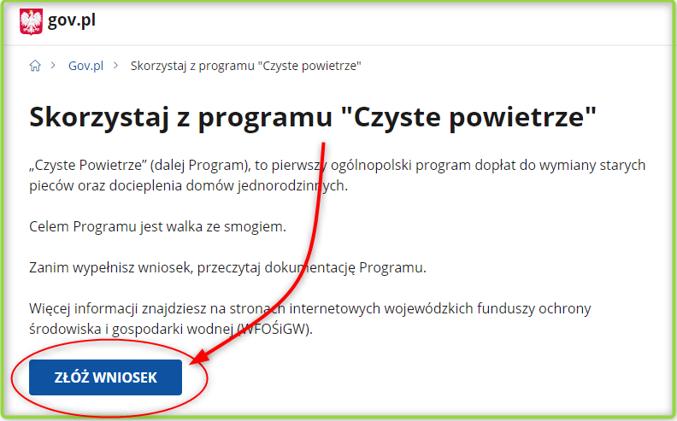](https://www.gov.pl/web/gov/skorzystaj-z-programu-czyste-powietrze)

Ta strona, po zalogowaniu Profilem Zaufanym, kieruje nas do **Generatora Wniosków o Dofinansowanie**, przy pomocy którego można krok po kroku wypełnić wniosek, podpisać go **profilem zaufanym**, a następnie przesłać do WFOŚiGW w Krakowie.

Instrukcję obsługi serwisu **Generator Wniosków o Dofinansowanie** oraz instrukcję wypełniania w nim wniosków znajdą Państwo na ww. stronie w sekcji “Dokumenty programowe”,

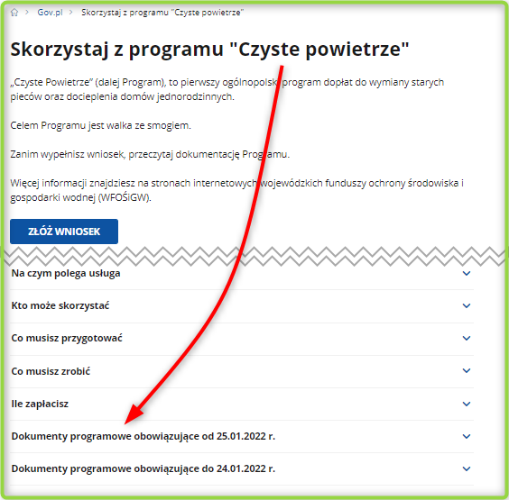

… a kompleksową i wyczerpującą pomoc, także na stronie Generatora (po zalogowaniu), w górnej części strony, pod przyciskiem “Pomoc ogólna”:

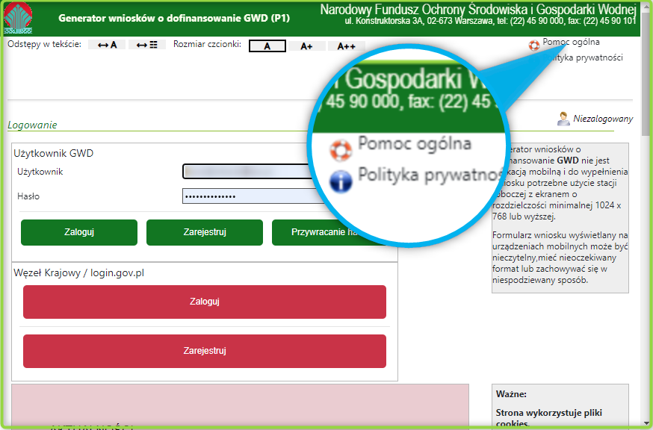

### **1.3. Chcę wysłać inne pismo do Funduszu**

* Jeżeli chcemy wysłać do funduszu **dokument zewnętrzny**, np. zaświadczenie z innej instytucji, opinię, akt notarialny, to **taki dokument należy zeskanować**, a następnie **wysłać** do Funduszu (bez nanoszenia własnych podpisów).

[](https://docs.google.com/document/d/1JZYAWX3qL1JxxSUuR9sBW2SpgAv5tUDTLObjt3Nc2ck/edit)

* Jeżeli dokument jest **plikiem elektronicznym** (np. faktura otrzymana elektronicznie od firmy), to wystarczy taki plik wysłać - **nie trzeba go drukować ani skanować!**

[](https://docs.google.com/document/d/1JZYAWX3qL1JxxSUuR9sBW2SpgAv5tUDTLObjt3Nc2ck/edit)

* Jeżeli chcesz wysłać do Funduszu **samodzielnie przygotowany dokument** typu oświadczenie lub zapytanie, które ma być następnie podpisane przez Ciebie elektronicznie, wykonaj poniższe kroki.

Utwórz dokument w dowolnym **edytorze tekstu**:

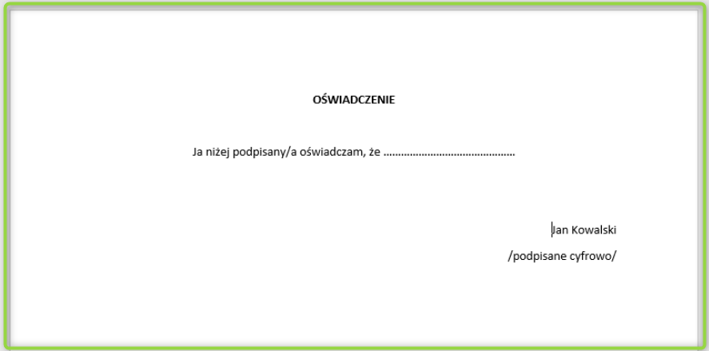

Zapisz lub wydrukuj dokument **jako plik PDF**

[](https://docs.google.com/document/d/1I9F4yXTC6z78mgGdh6vZ5lxhPtSlzU_UlcixYJpiROE/edit#)

Zapisany plik PDF podpisz **profilem zaufanym**

[](https://docs.google.com/document/d/1T7hadgitsrMs5zU_VC8Qedmx934ck0DSbjov1eI4ws0/edit)

Tak podpisany dokument **wyślij przy użyciu platformy GOV**

[](https://docs.google.com/document/d/1JZYAWX3qL1JxxSUuR9sBW2SpgAv5tUDTLObjt3Nc2ck/edit)

## 

## **2. Jestem z instytucji - jak podpisać i wysłać dokument elektronicznie?**

### **2.1. Mam certyfikowany podpis kwalifikowany**

[Film instruktażowy - jak podpisać dokument PDF w Adobe Acrobat Reader? >>](https://sigillum.pl/binaries/content/assets/Pliki/Filmiki/0_sigillum_adobe_acrobat_1920x1080.mp4)

[Film instruktażowy - jak złożyć drugi podpis w PDF wykorzystując Sigillum Sign? >>](https://sigillum.pl/binaries/content/assets/Pliki/Filmiki/3_sigillum_pades_1920x1080_drugi_podpis.mp4)

#### 

#### **2.1.1. Chcę wysłać wniosek o dofinansowanie przy użyciu podpisu kwalifikowanego**

Jeżeli chcesz złożyć wniosek w naborze organizowanym przez Fundusz to wystarczą dwa kroki:

1. Najpierw poprzez Portal Beneficjenta złóż wypełniony wniosek (jako interaktywny formularz PDF bez podpisu).
2. Następnie ten sam wniosek przygotuj według poniższej instrukcji do podpisu i prześlij poprzez ePUAP - zastąpi to papierową korespondencję. Do tej wersji dołącz odpowiednie załączniki (zgodnie z danym Programem).

**Po wykonaniu tych dwóch kroków nie musisz już dostarczać do biura Funduszu wersji papierowej.**

Wniosek wypełniamy na interaktywny formularzu, udostępnionym poprzez Portal Beneficjenta i zgodnym z danym programem/naborem.

Zanim podpiszesz **podpisem kwalifikowanym** wypełniony i zweryfikowany pod względem poprawności interaktywny wniosek, zapisz go jako **nieedytowalny plik PDF**, używając opcji **“Drukuj”** w programie **Adobe Acrobat Reader**.

[](https://docs.google.com/document/d/1LXCXQGpjTYVC4hgoTbvAumYAi0P81ZoOs7jCxZB7-kA/edit#)

Po zapisaniu interaktywnego wniosku do **nieedytowalnego pliku PDF**, wszystkie osoby **wymienione w nim do reprezentacji muszą podpisać wniosek** kwalifikowanym podpisem elektronicznym - za pomocą **oprogramowania dostarczonego wraz zakupionym podpisem** kwalifikowanym lub aplikacji **Adobe Reader.**

[](https://docs.google.com/document/d/1U2BhWYSnHcI6VgGzKOoy4AfbNoLaPEzbEusRvKQuV3o/edit#)

**Przygotowanie załączników do wniosku**

Jeżeli dany program wymaga złożenia dodatkowych załączników, i są to:

* **załączniki utworzone przez Beneficjenta** i wymagające jego podpisu (np. oświadczenie, deklaracja zabezpieczenia środków)

Należy wtedy utworzyć dane oświadczenie w edytorze tekstu, nadać podpisy:

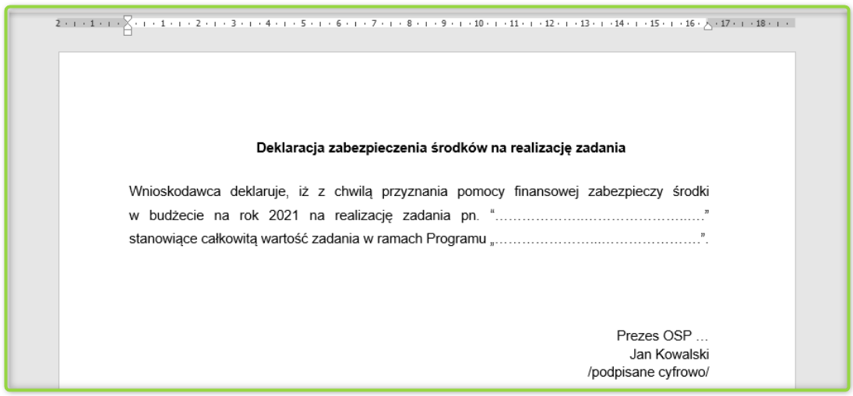

a następnie zapisać/wydrukować jako plik PDF.

[](https://docs.google.com/document/d/1I9F4yXTC6z78mgGdh6vZ5lxhPtSlzU_UlcixYJpiROE/edit#)

Tak przygotowany PDF należy podpisać kwalifikowanym podpisem elektronicznym - za **pomocą oprogramowania dostarczonego wraz zakupionym podpisem** kwalifikowanym lub za pomocą **aplikacji Adobe Reader**.

[](https://docs.google.com/document/d/1U2BhWYSnHcI6VgGzKOoy4AfbNoLaPEzbEusRvKQuV3o/edit#)

* **dokumenty zewnętrzne** (np. potwierdzenie źródeł finansowania, statut/KRS)

W przypadku składania dokumentów zewnętrznych pozyskanych z innych instytucji bądź wysyłania dokumentów wewnętrznych instytucji (np. KRS/statut), **oryginały** takich plików **należy zeskanować i podpisać elektronicznie**

[](https://docs.google.com/document/d/1U2BhWYSnHcI6VgGzKOoy4AfbNoLaPEzbEusRvKQuV3o/edit#)

Prosimy **nie kserować oraz nie potwierdzać za zgodność z oryginałem i nie skanować** - należy skanować oryginały dokumentów, sam **podpis elektroniczny** zastępuje tu **‘potwierdzanie zgodności z oryginałem’**.

Następnie wniosek wraz z załącznikami (jeżeli są wymagane) oraz pismem przewodnim należy **przesłać przez ePUAP** do Funduszu (zgodnie z wewnętrznymi procedurami).

#### **2.1.2. Chcę wysłać dokumenty do podpisania umowy przy użyciu podpisu kwalifikowanego**

Lista dokumentów niezbędnych do podpisania umowy dostępna jest na stronie Funduszu: [www.wfos.krakow.pl](http://www.wfos.krakow.pl) w zakładce danego programu/naboru ([Oferta>>](https://www.wfos.krakow.pl/oferta/)).

Na wspomnianej liście wymienione są różne rodzaje dokumentów:

* dokumenty tworzone przez Beneficjenta i wymagającego jego podpisu (np. oświadczenie o wyborze wykonawcy)
* dokumenty zewnętrzne (np. zaświadczenie z WIOŚ, UM)

Wszystkie dokumenty, które są tworzone przez Beneficjenta należy utworzyć w edytorze tekstu:

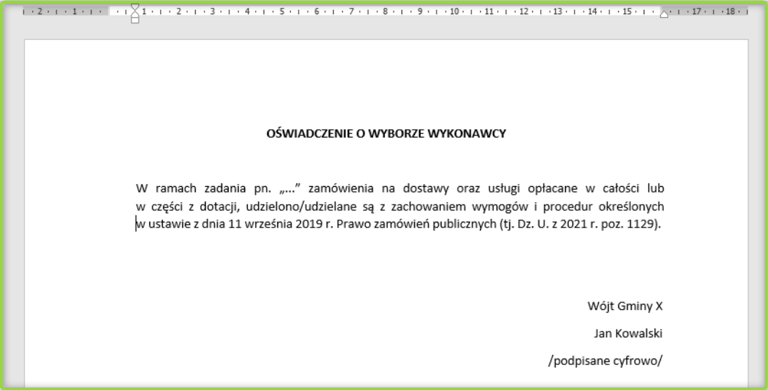

a następnie zapisać/wydrukować jako plik PDF

[](https://docs.google.com/document/d/1I9F4yXTC6z78mgGdh6vZ5lxhPtSlzU_UlcixYJpiROE/edit#)

Tak przygotowany PDF należy podpisać kwalifikowanym podpisem elektronicznym - za **pomocą oprogramowania dostarczonego wraz zakupionym podpisem** kwalifikowanym lub za pomocą **aplikacji Adobe Reader**.

[](https://docs.google.com/document/d/1U2BhWYSnHcI6VgGzKOoy4AfbNoLaPEzbEusRvKQuV3o/edit#)

W przypadku składania dokumentów zewnętrznych pozyskanych z innych instytucji bądź wysyłania dokumentów wewnętrznych instytucji (np. KRS/statut), **oryginały** takich plików **należy zeskanować i podpisać elektronicznie**

[](https://docs.google.com/document/d/1U2BhWYSnHcI6VgGzKOoy4AfbNoLaPEzbEusRvKQuV3o/edit#)

Prosimy nie **kserować oraz nie potwierdzać za zgodność z oryginałem i nie skanować** - należy skanować oryginały dokumentów, sam **podpis elektroniczny** zastępuje tu **‘potwierdzanie zgodności z oryginałem’**.

Po skompletowaniu **wszystkich dokumentów niezbędnych do podpisania umowy** należy je załączyć **na platformie ePUAP** i wysłać z konta Beneficjenta - zgodnie z wewnętrznymi regulacjami.

Dopuszcza się również akceptację dokumentów zewnętrznych, które nie zostały podpisane elektronicznie (każdy pojedynczo) - pod warunkiem, że cały plik XML został podpisany elektronicznie.

#### **2.1.3. Chcę wysłać dokumenty do rozliczenia umowy przy użyciu podpisu kwalifikowanego**

Lista dokumentów niezbędnych do rozliczenia umowy określona jest w umowie dotacji/pożyczki, a dodatkowa instrukcja dostępna jest na stronie Funduszu: [www.wfos.krakow.pl](http://www.wfos.krakow.pl) w zakładce danego programu/naboru ([Oferta>>](https://www.wfos.krakow.pl/oferta/)).

Przedkładając dokumenty do rozliczenia, należy dostarczyć głównie faktury/rachunki oraz protokoły odbioru, wysyłając te dokumenty przez ePUAP - **należy zeskanować oryginały tych dokumentów** i zapisać jako PDF (UWAGA: faktura/rachunek musi być dodatkowo opisana na odwrocie), a następnie **podpisać podpisem elektronicznym.**

[](https://docs.google.com/document/d/1U2BhWYSnHcI6VgGzKOoy4AfbNoLaPEzbEusRvKQuV3o/edit#)

Przykład prawidłowo podpisanej faktury:

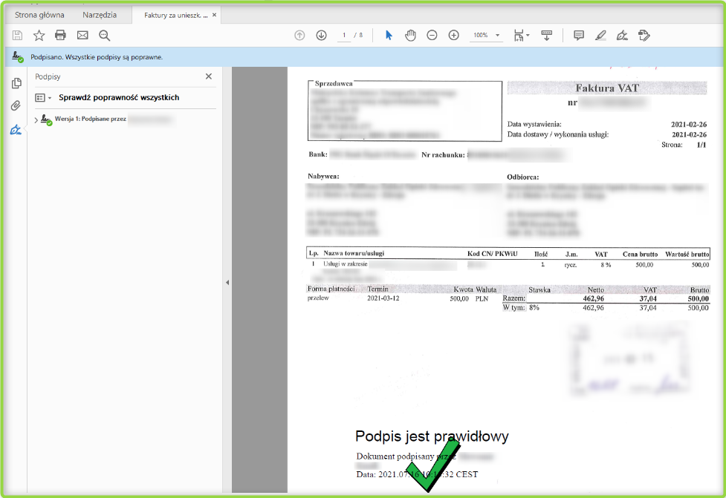

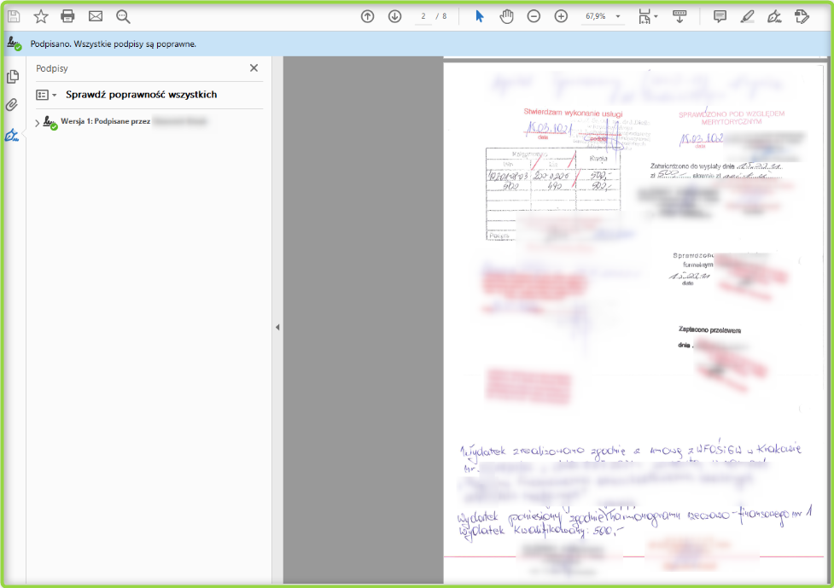

Tak należy postąpić ze wszystkimi dokumentami zewnętrznymi (tj. wytworzonymi przez inną instytucję niż Beneficjenta).

Składając dokument, który jest tworzony przez Beneficjenta i wymaga jego podpisu, należy go przygotować w dowolnym edytorze tekstu:

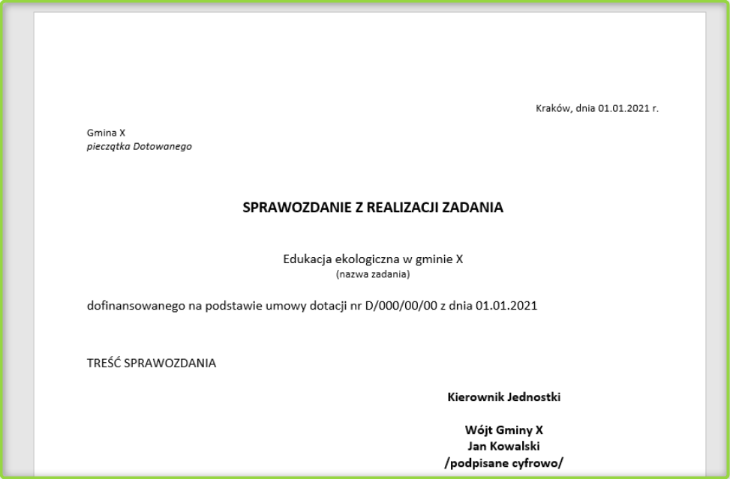

a następnie zapisać/wydrukować jako plik PDF

[](https://docs.google.com/document/d/1I9F4yXTC6z78mgGdh6vZ5lxhPtSlzU_UlcixYJpiROE/edit#)

Tak przygotowany PDF należy podpisać kwalifikowanym podpisem elektronicznym - za **pomocą oprogramowania dostarczonego wraz zakupionym podpisem** kwalifikowanym lub za pomocą **aplikacji Adobe Reader**.

[](https://docs.google.com/document/d/1U2BhWYSnHcI6VgGzKOoy4AfbNoLaPEzbEusRvKQuV3o/edit#)

Prawidłowo podpisany dokument wygląda następująco (przykład):

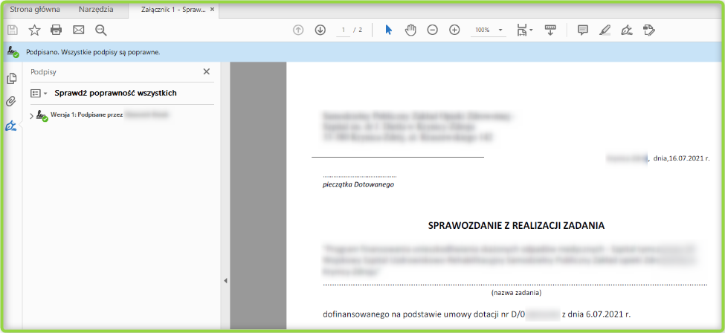

Po skompletowaniu wszystkich dokumentów niezbędnych do rozliczenia umowy należy je załączyć na platformie ePUAP i wysłać z konta Beneficjenta - zgodnie z wewnętrznymi regulacjami - podpisując XML.

Dopuszcza się również akceptację dokumentów zewnętrznych, które nie zostały podpisane elektronicznie (każdy pojedynczo), pod warunkiem, że cały plik XML został podpisany elektronicznie.

#### **2.1.4. Chcę wysłać inne pismo przy użyciu podpisu kwalifikowanego**

Jeżeli Beneficjent chce wysłać do Funduszu inne pismo (dokument) niż wyżej opisane, wówczas procedura postępowania jest analogiczna:

1. w przypadku wysyłania dokumentu tworzonego i podpisywanego przez Beneficjenta należy go utworzyć w Wordzie/Excelu, nadać podpisy, zapisać jako PDF, elektronicznie podpisać i wysłać ePUAP-em
2. w przypadku składania dokumentu zewnętrznego (utworzonego przez inną instytucję), należy oryginał takiego dokumentu zeskanować, podpisać elektronicznie i wysłać ePUAP-em. Dopuszcza się również akceptację dokumentów zewnętrznych, które nie zostały podpisane elektronicznie (każdy pojedynczo), pod warunkiem, że cały plik XML został podpisany elektronicznie.

Przykłady znajdują się powyżej.

### **2.2. Mam profil zaufany**

Jeżeli chcesz złożyć wniosek w naborze organizowanym przez Fundusz to wystarczą dwa kroki:

1. Najpierw poprzez Portal Beneficjenta złóż wypełniony wniosek (jako interaktywny formularz PDF bez podpisu).
2. Następnie ten sam wniosek przygotuj według poniższej instrukcji do podpisu i prześlij poprzez ePUAP - zastąpi to papierową korespondencję. Do tej wersji dołącz odpowiednie załączniki (zgodnie z danym Programem).

**Po wykonaniu tych dwóch kroków nie musisz już dostarczać do biura Funduszu wersji papierowej.**

#### **2.2.1. Założenie konta dla instytucji publicznej**

**Masz już profil zaufany jako instytucja publiczna? Przejdź do następnego punktu.**

Podstawową zasadą **wysyłania dokumentów elektronicznie** jest to, aby **zarówno osoby reprezentujące jednostkę** (zgodnie z KRS-em/statutem), jak i instytucja (Gmina/OSP/Stowarzyszenie/Fundacja/Firma) **posiadały profile zaufane**. Osoby **reprezentujące** muszą posiadać profil zaufany **jako osoba fizyczna**, natomiast **Beneficjent** musi posiadać **osobne konto jako instytucja**.

Dopiero w taki sposób można przedłożyć dokumenty **jako osoba prawna** do Funduszu. Jeżeli **nie zostanie utworzone konto dla instytucji**, wówczas wszystkie dokumenty wpływające **z kont osobistych** są traktowane jako wpływ od osoby fizycznej i **nie mogą zostać rozpatrzone jako składane przez instytucję**.

[](https://docs.google.com/document/d/1XnxhvgTC0KVOrsEo3wDGBAA825NggI5ElMNEIuDc8Kg/edit#)

#### **2.2.2. Chcę wysłać wniosek o dofinansowanie przy użyciu podpisu zaufanego**

Wniosek wypełniamy na interaktywny formularzu, udostępnionym poprzez Portal Beneficjenta i zgodnym z danym programem/naborem.

Zanim podpiszesz **podpisem zaufanym** wypełniony i zweryfikowany pod względem poprawności interaktywny wniosek, zapisz go jako **nieedytowalny plik PDF**, używając opcji **“Drukuj”** w programie **Adobe Acrobat Reader**.

[](https://docs.google.com/document/d/1LXCXQGpjTYVC4hgoTbvAumYAi0P81ZoOs7jCxZB7-kA/edit#)

Dopiero po zapisaniu interaktywnego wniosku do **pliku PDF** bez możliwości **edycji**, plik taki należy **podpisać** za pomocą **podpisu zaufanego** przez wszystkie osoby wymienione we wniosku.

[](https://docs.google.com/document/d/1T7hadgitsrMs5zU_VC8Qedmx934ck0DSbjov1eI4ws0/edit)

**Przygotowanie załączników**

Jeżeli dany program wymaga złożenia dodatkowych załączników, należy postępować zgodnie z wytycznymi:

* **załączniki tworzone przez Beneficjenta** i wymagające jego podpisu (np. oświadczenie, deklaracja środków)

Należy utworzyć dane oświadczenie w dowolnym edytorze tekstu:

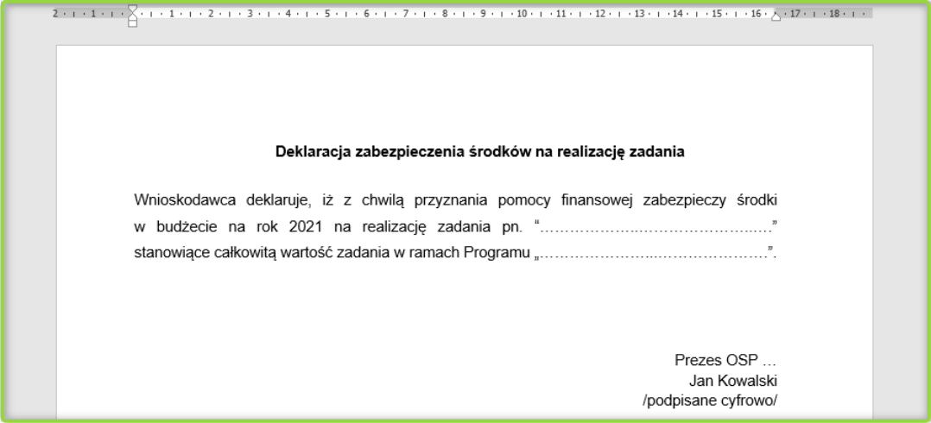

a następnie zapisać/wydrukować jako plik PDF

[](https://docs.google.com/document/d/1I9F4yXTC6z78mgGdh6vZ5lxhPtSlzU_UlcixYJpiROE/edit#)

Dopiero po zapisaniu dokumentu do **pliku PDF**, plik należy **podpisać** za pomocą **podpisu zaufanego.**

[](https://docs.google.com/document/d/1T7hadgitsrMs5zU_VC8Qedmx934ck0DSbjov1eI4ws0/edit)

* **dokumenty zewnętrzne** (np. potwierdzenie źródeł finansowania, statut/KRS)

W przypadku składania dokumentów zewnętrznych pozyskanych z innych instytucji bądź wysyłania dokumentów wewnętrznych instytucji (np. KRS/statut), **oryginały** takich plików **należy zeskanować i podpisać elektronicznie**

[](https://docs.google.com/document/d/1T7hadgitsrMs5zU_VC8Qedmx934ck0DSbjov1eI4ws0/edit)

Prosimy nie **kserować oraz nie potwierdzać za zgodność z oryginałem i nie skanować** - należy skanować oryginały dokumentów, sam **podpis elektroniczny** zastępuje tu **‘potwierdzanie zgodności z oryginałem’**.

Po podpisaniu dokumentu przez wszystkie wymagane **osoby**, należy go **wysłać Z KONTA INSTYTUCJI przy użyciu pisma ogólnego na platformie GOV,** podpisując **podpisem zaufanym**

[](https://docs.google.com/document/d/1JZYAWX3qL1JxxSUuR9sBW2SpgAv5tUDTLObjt3Nc2ck/edit)

**Uwaga!** Wnioski, które nie zostały podpisane przez wszystkie wymagane osoby **będą wymagać wezwania do korekty**, co skutkować będzie wydłużeniem czasu ich rozpatrywania.

#### 

#### **2.2.3. Chcę wysłać dokumenty do podpisania umowy przy użyciu podpisu zaufanego**

Lista dokumentów niezbędnych do podpisania umowy dostępna jest na stronie Funduszu: [www.wfos.krakow.pl](http://www.wfos.krakow.pl) w zakładce danego programu/naboru ([Oferta>>](https://www.wfos.krakow.pl/oferta/)).

Na liście wymienione są różne rodzaje dokumentów:

* **dokumenty tworzone przez Beneficjenta** i wymagające jego podpisu (np. oświadczenie o wyborze wykonawcy)

W tym przypadku, należy utworzyć dane oświadczenie w dowolnym edytorze tekstu, nadać podpisy:

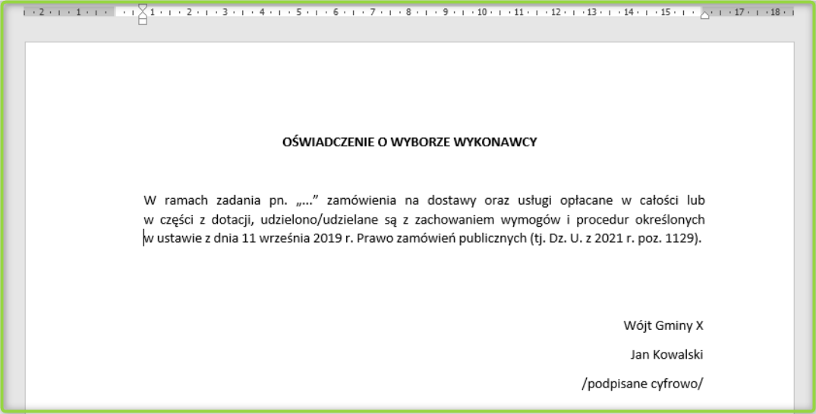

a następnie zapisać/wydrukować jako plik PDF

[](https://docs.google.com/document/d/1I9F4yXTC6z78mgGdh6vZ5lxhPtSlzU_UlcixYJpiROE/edit#)

Dopiero po zapisaniu dokumentu do **pliku PDF**, plik taki należy **podpisać** za pomocą **podpisu zaufanego**

[](https://docs.google.com/document/d/1T7hadgitsrMs5zU_VC8Qedmx934ck0DSbjov1eI4ws0/edit)

Poprawnie podpisane pismo wygląda następująco (przykład):

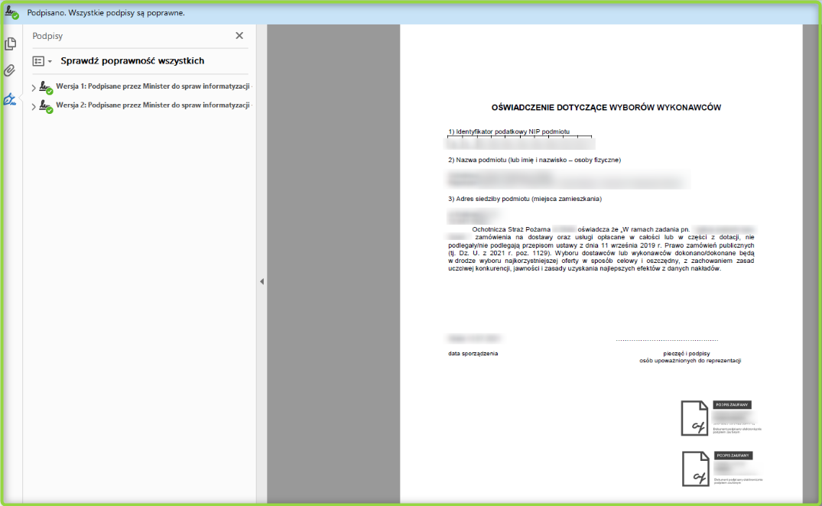

* **dokumenty zewnętrzne** (np. zaświadczenie z WIOŚ, UM)

W przypadku składania dokumentów zewnętrznych pozyskanych z innych instytucji bądź wysyłania dokumentów wewnętrznych instytucji (np. KRS/statut), **oryginały** takich plików **należy zeskanować i podpisać elektronicznie**

[](https://docs.google.com/document/d/1T7hadgitsrMs5zU_VC8Qedmx934ck0DSbjov1eI4ws0/edit)

Prosimy nie **kserować oraz nie potwierdzać za zgodność z oryginałem i nie skanować** - należy skanować oryginały dokumentów, sam **podpis elektroniczny** zastępuje tu **‘potwierdzanie zgodności z oryginałem’**.

Poprawny dokument wygląda następująco (przykład):

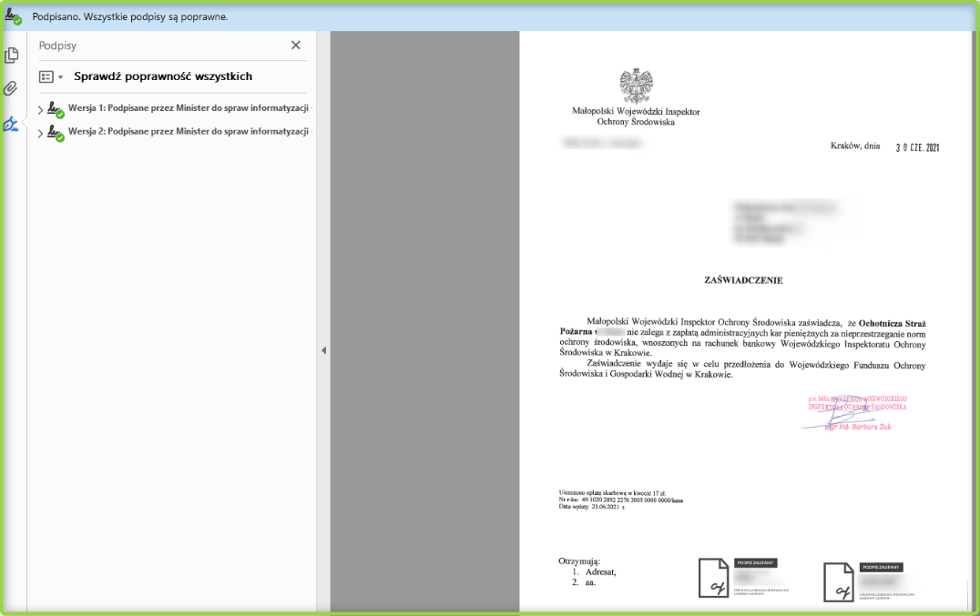

Po skompletowaniu wszystkich dokumentów i podpisaniu przez wymagane **osoby**, należy je **wysłać z KONTA INSTYTUCJI przy użyciu pisma ogólnego na platformie GOV,** podpisując **podpisem zaufanym**

[](https://docs.google.com/document/d/1JZYAWX3qL1JxxSUuR9sBW2SpgAv5tUDTLObjt3Nc2ck/edit)

Dopuszcza się również akceptację dokumentów zewnętrznych, które nie zostały podpisane elektronicznie (każdy pojedynczo), pod warunkiem, że cały plik XML został podpisany elektronicznie.

#### **2.2.4. Chcę wysłać dokumenty do rozliczenia umowy przy użyciu podpisu zaufanego**

Lista dokumentów niezbędnych do rozliczenia umowy określona jest w umowie dotacji/pożyczki, a dodatkowa instrukcja dostępna jest na stronie Funduszu: [www.wfos.krakow.pl](http://www.wfos.krakow.pl) w zakładce danego programu/naboru ([Oferta>>](https://www.wfos.krakow.pl/oferta/)).

Przedkładając dokumenty do rozliczenia, należy dostarczyć głównie faktury/rachunki oraz protokoły odbioru - wysyłając dokumenty przez ePUAP, **należy zeskanować oryginały tych dokumentów** (UWAGA: faktura/rachunek musi być dodatkowo opisana na odwrocie), a następnie podpisać profilem zaufanym

[](https://docs.google.com/document/d/1T7hadgitsrMs5zU_VC8Qedmx934ck0DSbjov1eI4ws0/edit)

Tak należy postąpić ze wszystkimi dokumentami **zewnętrznymi** (tj. wytworzonymi przez inną instytucję niż Beneficjenta).

Składając dokument, który jest **tworzony przez Beneficjenta** i wymaga jego podpisu, należy go przygotować w dowolnym edytorze tekstu, nadać podpisy:

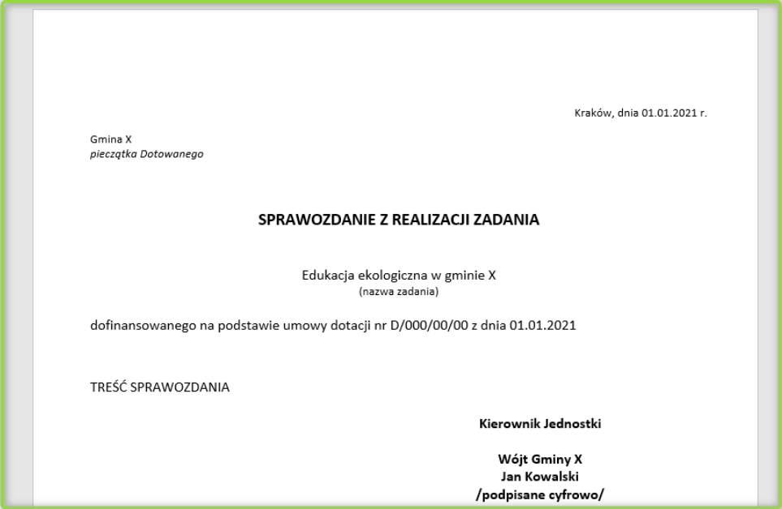

a następnie zapisać/wydrukować jako **plik PDF**

[](https://docs.google.com/document/d/1I9F4yXTC6z78mgGdh6vZ5lxhPtSlzU_UlcixYJpiROE/edit#)

Dopiero po zapisaniu dokumentu do **pliku PDF**, plik taki należy **podpisać** za pomocą **podpisu zaufanego**

[](https://docs.google.com/document/d/1T7hadgitsrMs5zU_VC8Qedmx934ck0DSbjov1eI4ws0/edit)

Po skompletowaniu wszystkich dokumentów i podpisaniu przez wymagane **osoby**, należy je **wysłać z KONTA INSTYTUCJI przy użyciu pisma ogólnego na platformie GOV,** podpisując **podpisem zaufanym**

[](https://docs.google.com/document/d/1JZYAWX3qL1JxxSUuR9sBW2SpgAv5tUDTLObjt3Nc2ck/edit)

Dopuszcza się również akceptację dokumentów zewnętrznych, które nie zostały podpisane elektronicznie (każdy pojedynczo), pod warunkiem, że cały plik XML został podpisany elektronicznie.

#### 

#### **2.2.5. Chcę wysłać inne pismo przy użyciu podpisu zaufanego**

Jeżeli Beneficjent chce wysłać do Funduszu inne pismo/dokument niż wyżej opisane, procedura postępowania jest analogiczna:

* w przypadku wysyłania dokumentu tworzonego i podpisywanego przez Beneficjenta należy go utworzyć w Wordzie/Excelu, nadać podpisy, zapisać jako PDF i elektronicznie podpisać, po czym wysłać ePUAP-em z konta instytucji.
* w przypadku składania dokumentu zewnętrznego (utworzonego przez inną instytucję), należy oryginał takiego dokumentu zeskanować, podpisać elektronicznie i wysłać ePUAP-em z konta instytucji.

Dopuszcza się również akceptację dokumentów zewnętrznych, które nie zostały podpisane elektronicznie (każdy pojedynczo), pod warunkiem, że cały plik XML został podpisany elektronicznie.

## **3. Mam system inny niż Microsoft**

Ponieważ jedynie aplikacja **Adobe Acrobat Reader DC** poprawnie obsługuje formularze interaktywne we wnioskach PDF, wskazujemy na konieczność użycia tego oprogramowania na platformie Windows. Jest to podyktowane ustandaryzowaniem obsługi wojewódzkich Portali Beneficjenta.

W przypadku braku możliwości skorzystania z urządzenia kompatybilnego z Portalem, sugerujemy poniższe rozwiązania.

#### **3.1. Mac**

W przypadku posiadania systemu Mac przy zapisywaniu dokumentów jako nieedytowalny PDF, należy postępować zgodnie z instrukcją:

[](https://www.howtogeek.com/666814/how-to-print-to-pdf-on-mac/)

Następnie, postępować zgodnie z wyżej opisanymi punktami.

#### **3.2. Linux**

Przy pomocy systemu pakietów “[snap](https://en.wikipedia.org/wiki/Snap_(software))” możliwa jest łatwa instalacja oprogramowania Adobe Acrobat Reader w systemie Linux.

[](https://docs.google.com/document/d/15T73Lg3Y-fypI-4OhIfQJhm4VCD05rPkynfXbfozZOE/edit?usp=sharing)

## **4. Potwierdzanie dokumentów za zgodność z oryginałem**

W przypadku gdy Beneficjent przesyła skany dokumentów przez platformę ePUAP lub GOV - należy uznać, że podpisem kwalifikowanym lub zaufanym potwierdza on zgodność odwzorowania dokumentu z jego wersją oryginalną.

Skanować należy oryginały dokumentów.

## **5. Dostałem dokument z Funduszu - co z nim zrobić?**

Wojewódzki Fundusz w Krakowie, w miarę możliwości, kieruje korespondencję drogą elektroniczną, tj. przez ePUAP. Możliwe są dwie sytuacje:

1. Fundusz przesyła jedynie dokumenty **informacyjnie** (np. pismo o przyznaniu dofinansowania) - i z takim dokumentem należy się jedynie zapoznać.
2. Fundusz wysyła dokument **do podpisania** przez Beneficjenta (np. umowę dotacji/ pożyczki/ aneks) - w tym przypadku należy postępować zgodnie z instrukcją (dotyczy osób, które podpisują dokumenty profilem zaufanym):

[](https://docs.google.com/document/d/1w_np389hSCFMke6uz_ihIklfQwDDlCtRPV1oG5OSmhI/edit)

**Serdecznie dziękujemy za zapoznanie się i stosowanie do niniejszego dokumentu!**